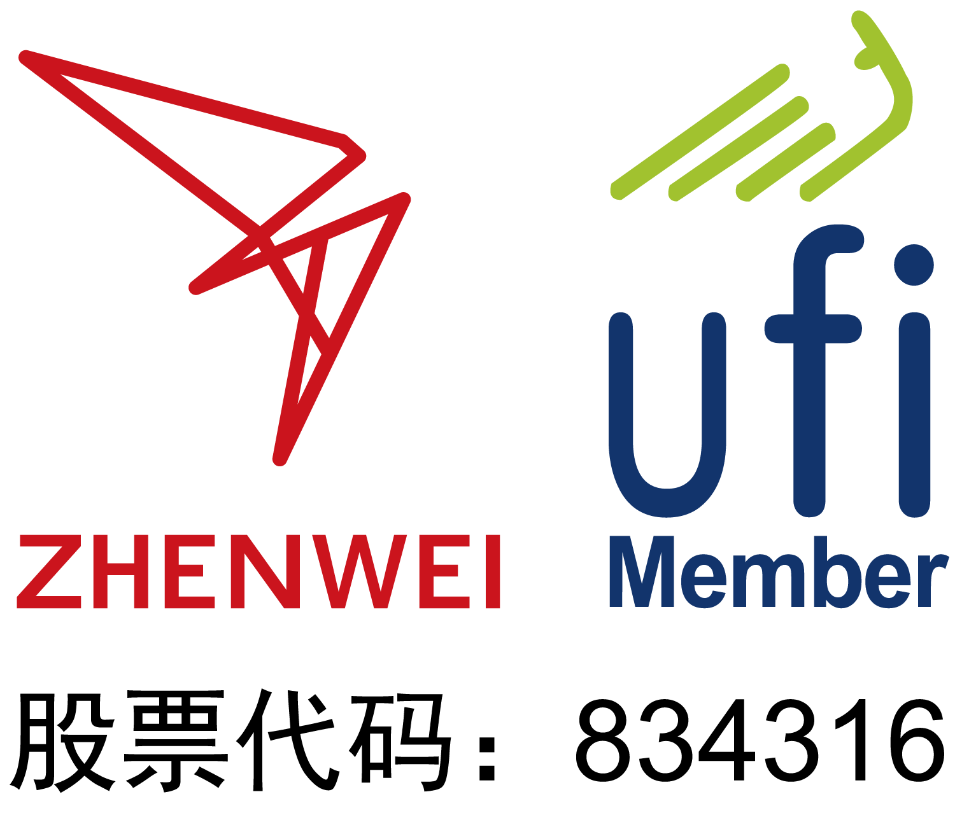
邀请函
To：市场部/总经理 From：



第十七届上海国际石油化工技术装备展览会
The 17th Shanghai International Petrochemical Technology and Equipment Exhibition
2025年6月5日—7日 中国·上海新国际博览中心

主办单位
振威国际会展集团
北京振威展览有限公司
中国石油和石油化工设备工业协会

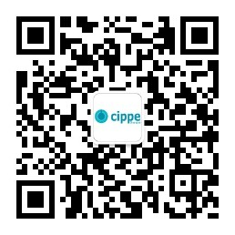

同期举办: 第十七届上海国际石油化工自动化及仪器仪表展览会
第十七届上海国际化工技术装备展览会
第十七届上海国际防爆电气技术设备展览会
第十七届上海国际石油化工安全防护及消防应急管理展览会
上海国际塑料橡胶工业制品及设备展览会
上海国际医用化工材料产品技术与设备展览会

展会概况
上海国际石油化工技术装备展览会（简称cippe），是国际石油石化行业例会，国际展览联盟UFI认证的展会。
cippe石化展已成功举办十六届，展会有来自美国、意大利、俄罗斯、德国、法国、日本、新加坡等52个国家和地区的1000家知名企业参展，展出面积70000平米。
国内外知名参展企业有斯伦贝谢、GE、康明斯、卡特彼勒、苏尔寿、德国NETZSCH、德国Piller、海密梯克、美国Curtiss Wright、美国IIR、法国Five Proabd、比利时STEAMLOC、波兰Dellmeco、日本Yonei、日本Hakuto、韩国KUMWOO、ASUNG阀门、上海神开、烟台杰瑞、西安科迅、航天石化、海信山东空调、无锡开普、博太科、长城泵业、鲁西化工、赛德力、金通灵、辽河药机、费尔过滤、开山集团、徽普源、上海神农、迈安德集团、中腾环保、宜兴格兰特、天津快透平、有氟密、维都利阀门、安徽盛唐、江苏新世界、范群干燥、美乐柯、南京磁鼓等。
展会期间有壳牌、道达尔、康菲石油、挪威石油、SK建设上海采购中心、福陆工程、 巴斯夫、延长石油、胜利油田、上海石化、镇海炼化、中海油服、惠生工程、齐鲁石化、海洋石油工程公司、中国氯碱工业协会、中国化工企业管理协会、上海化工行业协会、上海化工（中国）理事会、上海涂料染料行业协会、Europump欧洲泵制造商协会、PPMA英国加工与包装机械协会等国内外企业组团来现场参观、洽谈。
如果您是下列产品的供应商，请即预定展位
石油化工成套装置和设备 石油炼制技术与设备 DCS、PLC控制系统
石化工艺与技术 流体机械及流程工业技术与设备 工业防爆产品
储运、压力容器与包装技术 自动化技术装备、仪器仪表 密封设备及配件
石化产品和先进材料 石油石化科研及实验室技术设备 通讯及信息系统
电工电气设备、电缆产品 销售系统及设施（加油、加气站设备）设备检修、维护与管理
石油炼制工艺与技术 燃油与润滑油技术与设备 传热、制冷、通风设备
环保、防护、节能装备 分离、干燥、粉碎、混合设备 发电机组及动力机械设备
油气回收技术与设备 消防报警设备工业安全及劳保用品 锅炉压力容器设备
工业清洗及防腐技术与设备 油气管道建设工程技术和设备 辅助及其他设备
萃取提纯、蒸发结晶 过程控制系统及软件 石油化工应急安全设备

展会日程
报到布展：2025年6月3- 4日
展示交易：2025年6月5-7日
闭幕撤展：2025年6月7日下午14：00
展会地点：中国·上海新国际博览中心

技术交流会
展会期间，组委会将协助参展企业在展馆会议室举办技术交流讲座，内容由企业自定，费用15,000元/场，每场时长60分钟，人数60-80人，企业自行邀请参会群体，组委会协助组织。请于2025年5月15日前将讲座题目、内容和主讲人姓名提交组委会。技术交流场次有限，报满为止。
参展细则
1、展位费用及安排：本次展会提供标准展位和空场地两种形式，参展商可根据需要进行选择。
★ 标准展位费用：
国际品牌展区：30,000元/（9m²）
注：增加楣板展示高度并配置企业logo+所属国国旗；另增加配置圆桌一张，皮椅两把；方铝料搭建（特装风格）。
精装展示区：21,800元/（9m²）
注：增加楣板展示高度并配置企业logo；另增加配置圆桌一张，皮椅两把；方铝料搭建。
国内展区（单开口）：14,800元/（9m²）；国内展区（双开口）：16,800元/（9m²）
标准展位包括地毯、围板、公司名称楣板、咨询桌一张、椅子两把、射灯两盏、电源插座一个
（特殊用电请事先说明，另行收费）。
★ 空场地费用：国际展区：3200元/ m²； 国内展区：1480元/ m²（36 m²起租）
空场地不带任何展架及设施，为保障2025年cippe石化展搭建质量，请各参展商选择主办方指定搭建商搭建贵司展台，除指定搭建商外不允许任何搭建公司进入场馆。
2、会务费：1200元/人（含展会资料、午餐、水、晚宴、礼品等）
3、会务安排：组委会于会期前两个月将《参展商手册》（有关日程安排、展品运输、酒店接待、会刊编辑、展台搭建等事项）邮件或寄送至各参展商。
4、会刊广告：将帮助您在展会后找到客户！除在大会期间发送外，还通过各种相关渠道给未能前来参观展会的各地专业人士，他们可利用会刊迅速查找联络方法与服务内容。会刊价格为：
◇ 封 面 ￥25000元 ◇ 封 二 ￥18000元 ◇ 扉 页 ￥18000元
◇ 封 底 ￥20000元 ◇ 封 三 ￥15000元 ◇ 彩色内页 ￥8000元
5、展会赞助宣传：
为提升企业的品牌知名度和美誉度，彰显卓越的产品品质和服务，使企业参加本届展会达到最优的效果，组委会特提供多种赞助方案及现场吊旗、条幅宣传机会。
6、邀请函里所有报价均不含增值税专票6%的税金费用。
组织单位：振威国际会展集团 北京振威展览有限公司
地 址：北京市通州区经海五路1号院国际企业大道III13号楼振威展览大厦 邮 编：100101

第十七届上海国际石油化工技术装备展览会（cippe） 参展申请表
时间：2025年6月5-7日 地点：中国·上海新国际博览中心
■ 感谢贵单位参加本届展览会，敬请您用正楷字详细填写并加盖公章后传真或邮寄回组织单位
单位名称（中英文）__________________________________________________________
详细地址： 邮编：
电话： 手机： 传真：
联系人： 职务： 网址： 电子信箱：
展示的产品或技术（中英文）： ；
■ 参展方式及费用
- 标准展位：国际展区：30,000元/ 9m² ；精装展示区：21,800元/9m²；
国内展区（单开口）：14,800元/ 9m²；国内展区（双开口）：16,800元/ 9m²；
空场地：国际展区：3200元/平米 ；国内展区：1480元/平米（36 m²起租）
选择 m² 展位号： 费用 元；
2、 会刊广告：选择版面： ；费用 元；
□ 封 面 ￥25,000元 □ 封 二 ￥18,000元 □ 扉 页 ￥18,000元
□ 封 底 ￥20,000元 □ 封 三 ￥15,000元 □ 彩色内页 ￥8,000元
3、特殊广告：选择类别： ；费用 元；
□ 参观券 ￥50,000元/50,000张 □ 手提袋(独家) ￥60,000元/20,000个
□ 参观吊带 ￥60,000元/30000个 □ 展位图标识 ￥30,000元
4、 技术讲座：15,000元/场，选择 场，主讲人 职务 费用 元；
5、会务费：1,200元/人，包括展会资料、午餐、饮料、酒会、礼品等。共 人，费用 元；
■ 以上参展费用的总金额为人民币: (小写) 元整，(大写) 元整。其中不含税金额为人民币: 元整，税率为: %，税金为人民币: 元整。
付款日期： 年 月 日。
■ 特别提示：报名后十个工作日之内请将参展费用的一次性汇入组织单位指定帐户，并及时传真付款底单，以便核查；组织单位收到全部参展费用为最终确认参展商展出资格。
组织单位：振威国际会展集团 北京振威展览有限公司
地 址：北京市通州区经海五路1号院国际企业大道
III13号楼振威展览大厦
电 话：010-56176947 传真：010-56176998
E-mail： 参展单位印鉴及负责人签名
联系人： 年 月 日

cippe2025特邀观众申请表
展商名称 | 中文
展商名称 | 英文
公司官网
主营产品、技术
（中、英文）

计划展出的产品及技术（中、英文）
(请附上中英产品介绍+图片）
希望见到的专业
观众类型
希望见到的未建立合作新企业名称
(具体公司名称列举)
希望见到的已建立合作关系的企业名称 | 公司名称 |  | 联系人 | 联系方式

